ТИЖНЕВИЙ МОДУЛЬ
з інтегрованого курсу «Українська мова»
(2 клас)
© Ірина Старагіна, Аліна Ткаченко, Людмила Гуменюк, Оксана Волошенюк (за участі Інни Іванової), 2018
© НУШ-2 Авторський колектив під керівництвом Романа Шияна
№ з/п | Дата | Проблемне запитання/ Тема |  | Орієнтовні види діяльності |  | Ресурси/Джерела
Тиждень 13 (03.12- 07.12.2018)
Змістові лінії та пропонований зміст
Взаємодіємо усно. Умови безпосереднього спілкування: можливість бачити й чути один одного. Спілкування та людські емоції (радість, сум, страх, злість).
Взаємодіємо письмово. Орфографічний словник як джерело для перевірки орфограм. Друкований текст – зразок орфографічних написань.
Читаємо. Стратегії вдумливого читання. Перед читанням (визначення мети читання, прогнозування змісту); під час читання (розуміння лексики, створення в уяві картин, які відповідають змісту, прогнозування розвитку подій, відповідь на запитання, поставлені перед читанням); після читання (зв’язок книжкових подій з подіями із власного життя, формування власного погляду на книжку). Роль заголовка. Зв’язок між заголовком і змістом тексту. Автор і оповідач. Місце і час подій, персонажі (вчинки, мотиви поведінки, думки, емоції). Рима, ритм, настрій у вірші.
Досліджуємо мовлення. Смислорозрізнювальна роль звуків. Наголос. Смислорозрізнювальна роль наголосу. Форми слова. Слова однозначні й багатозначні. Синоніми. Антоніми.
Досліджуємо медіа. Призначення (мета) і цільова аудиторія (Хто буде це дивитися / слухати? Чому?). Фотографія як джерело інформації (наприклад: пейзаж, портрет, сюжетна світлина).
Театралізуємо. Актори як учасники гри у спілкування. Пантоміма.

Примітка:
- Завдання, спрямовані на формування та відпрацювання умінь та навичок (графічних, орфографічних, орфоепічних тощо), учитель може добирати додатково, враховуючи індивідуальні особливості учнів.
- В доборі тематики текстів враховується поточна тема інтегрованого курсу «Я досліджую світ» – СПІЛЬНОТА (з 03 грудня до 25 січня).

1. |  | Хто такі МИ? | Загальні уявлення про портрет. Проект «Сімейні фото»  Наприклад: портрет двох українських письменниць Олени Пчілки та Лесі Українки, які були матір’ю і донькою (Додаток 1).  Учитель повідомляє дітей, що один з шляхів простежувати (або відновити) історію родини – це вивчення сімейного фотоархіву. До існування електронних фотоальбомів були паперові (картонні) зі світлинами, на звороті яких зазвичай можна побачити підписи – дати, імена, побажання. Колись створення фотопортрету чи портрету родини було надзвичайно важливою подією – родина довго чепурилася, затим йшла в фотоательє (спеціальний заклад), де фахівець фотограф фільмував. І це фото зберігалося як реліквія на чільному місці.  Важливо! Фотографія – це вид мистецтва, що відображує навколишній світ за допомогою фотокамери та авторського фотографічного бачення митця.  Портрет – це мальоване, скульптурне або фотографічне зображення обличчя людини або групи людей.  Кожна фотографія, або ще можна сказати «світлина» несе в собі певну інформацію та передає емоції, розкриває якісь риси того, хто зображений.  Останнім часом багато хто займається відновленням знань про предків, розмовляє з рідними, складає генеалогічне дерево, пише запити в архіви і шукає інформацію в інтернеті. А діти можуть провести невеличке дослідження, розглядаючи сімейні фото.  Учитель пропонує учням разом скласти план такого дослідження (Додаток 2).  Важливо! Учитель, щоб залучити до проекту батьків, може запропонувати їм кілька рекомендацій (Додаток 3).  Виразне читання/слухання тексту Оксани Лущевської «Шашки», с.23 - 25. Обговорення первинного сприйняття.  - Про кого це оповідання?  - Хто оповідач ? Чому не можна стверджувати, що оповідач - сама авторка Оксана Лущевська?  - Як ви дізналися, що оповідач – це хлопчик?  - Як би це була дівчинка, то що мало змінитися б у першому (с. 23) та останньому (с. 25) реченнях? (сама з собою; як я й сказала…)  - Хто така Люська?  - Хто такий Марчик?  - Чому інколи оповідач звертається до нього Марк, а інколи – Марчисько?  - Який настрій у оповідача, коли він грає з молодшою сестрою? А братом?  - З ким із своєї родини полюбляє грати в шашки оповідач? Чому?  - Про кого оповідач говорить, використовуючи слово «МИ»? Хто такі МИ?  Важливо! Слово МИ використовує той, хто говорить, коли називає себе й інших людей , з якими щось спільно робить.  Робота в групі. Смислорозрізнювальна роль звуків. Гра «Розстав шашки на дошку».  Змінюючи в слові один звук, перетворіть слово шашки в слово «дошка» (Додаток 4).  Зразок: Шашки – шишки - …..  (шашки – шишки – мишки – мошки – мошка – дошка)  Обговорення прочитаного оповідання «Шашки», встановлення зв’язку тексту з власним життям:  - Чому оповідання називається «Шашки»?  - Яку іншу назву можна дати оповіданню?  - У які ігри полюбляєте грати ви з батьками, або братами чи сестрами?  - Чи змінюється ваш настрій під час ігор?  - Чого навчає це оповідання?  - Що по-іншому ви спробуєте тепер робити? Як саме?  Робота з формами того самого слова. Утворення форм слова з використанням опорних слів.  - Знайдіть усі форми слів тато та мама на с. 25 та випишіть їх (тато, з татом, татові; мама). Які ще є форми у кожного з цих слів? Орієнтуючись на опорні слова (Додаток 5), утворіть форми слів тато та мама.  - Спробуйте дібрати синоніми до слова «мама». Запишіть їх (мати, неня).  - Який синонім є у слова тато? (батько) |  | «Шашки», Оксана Лущевська, Хрестоматія 1-2 кл., с.23
2. |  | Уявлення про слова з протилежним значення. Антоніми. | Вибіркове читання тексту Оксани Лущевської «Шашки», с.23 - 25. Уявлення про антоніми.  - Прочитайте початок оповідання (с. 23 до слів «І в дамки!»). Які слова з протилежним значенням тут трапилися? Випишіть їх. (Біла – чорна, лівий – правий, туди – сюди).  - Знайдіть два останні рядки на с. 24 і, починаючи з них, прочитайте оповідання до кінця. Які слова з протилежним значенням тут трапилися? Випишіть їх. Перевірте запис одне в одного. (Виграю - програю).  - Як зміниться значення слова виграю, якщо наголос падатиме на перший склад (вúграю)? А як зміниться значення слова програю, якщо наголос падатиме на передостанній склад (прогрáю)?  Важливо! Слова з протилежним значенням називаються антонімами.  Робота в групі: добір слів з протилежним значенням (хмара слів).  - З хмари слів доберіть до поданих слів слова з протилежним значення (антоніми): дружити, давати, гарячий, добро, початок, світло, ранок.  Хмара слів: ворогувати, ніч, зло, кінець, холодний, темрява, брати, вечір (Додаток 6).  - Яке слово зайве? (ніч)  - Який антонім до цього слова ви можете дібрати?  Робота в групах: гра «Добери словечко» за віршем Анатолія Григорука «Гра» . Перевірка записаних слів за орфографічним словником (Додаток 7).  Довідка для вчителя: близько, низько, чорний, моторний/проворний, говорити, скінчити.
3. |  | Як слова допомагають або заважають визначити, про яку спільноту йдеться? | Прогнозування твору за заголовком «Смугастик».  - Про кого може йтися в творі з назвою «Смугастик»? (Про когось, хто має забарвлення у вигляді смуг.)  - Які тварини мають таке забарвлення?  - Чи можна припустити, що казка про тигреня, або зебру, осу, джмеля?  - Що змінилось би для читача, якщо оповідання називалося б, наприклад, «Тигреня», а не «Смугастик»? (Було б точно відомо, про кого оповідання.)  Виразне читання/ слухання казки Тетяни Стус (Щербаченко) «Смугастик»  Обговорення прочитаного/прослуханого, встановлення зв’язку тексту з власним життям.  - Про кого розповідається у казці?  - Про що розповідається у казці?  - Чи є різниця між цими двома питаннями? Яка?  - Що відомо про місце, де відбуваються події?  - Хто оповідач? (Сама авторка.)  - Знайдіть у тексті слова, якими називає мама своє кошеня.  - Поясніть, чому саме ці слова використовує мама кошеняти.  - Допомагали чи заважали мамині назви зрозуміти кошеняті, до якої спільноти вони з мамою належать?  - Чому кошеня заплуталося, ким воно є?  - Чи знаєте ви, у яких ситуаціях говорять: «Не дивись на мене вовком!». Яке пояснення найбільш вдало підходить? (дивитися спідлоба, вороже, неприязно, сердито)? Чому мама кошеняти говорить «не вовком», а «вовчиком»? Що відмінне?  Гра-пантоміма «Як Смугастик знайомився з друзями»  Вчитель пропонує одному з учнів виконувати роль Смугастика і спробувати познайомитись з іншими «тваринами». Інші діти отримують невеличкі аркуші з назвами різних тварин і спробують розіграти пантоміму-діалог:  - Привіт! Мене звати Смугастик. Я – котик (пантоміма). А ти хто?  - Привіт! А я ...(Дитина не називає, а пантомімою показує ту тварину, яка записана в неї на аркуші: рибка, ведмідь, сова, кролик, їжак, лисиця та ін.)  - Давай, ….., дружити!  - Давай!  (Після того, як «Смугастик» відгадує і називає тварину, він звертається, утворюючи форму кличного відмінка (рибко чи рибонько, ведмедю чи ведмедику, сово, кролику чи кроличеньку, їжаче чи їжаченьку тощо діти вітаються будь-яким жестом: рукостискання, обійми, «Дай 5!» та ін).  Запис слів, що мають зменшувально-пестливе значення. Хмара слів.  - Знайдіть на с.30 та випишіть у стовпчик слова зі зменшувально-пестливим значенням. Перевірте одне в одного, чи правильно ви записали слова. Доберіть з хмари слів слова, від яких вони утворені, та запишіть поруч з кожним виписаним словом: ніжки – нога, лапки – лапа, вусики – вуса, хвостики – хвіст, носики – ніс, вушка – вухо, животики – живіт (Додаток 8). |  | «Смугастик», Тетяна Стус (Щербаченко), Хрестоматія 1-2 кл., с.29
4. |  | Як слова допомагають дізнатися про родинні зв’язки ? | Виразне читання/ тексту Мар’яни Савки «Бабуїни». Обговорення прочитаного/прослуханого.  - Про які події розповідається у вірші?  - Що у вірші – правда, а що – вигадка, або неперевірена інформація?  - (Правда – бабуїни живуть зграями, мають родину;вигадка, або неперевірені факти – не люблять цукерок, їдять банани, мають білесенькі зуби, мають свята).  - Який настрій викликав у вас цей вірш?  Робота з поповнення власного словникового запасу. Запис слів та їхніх тлумачень, перевірка написання слів за орфографічним словником.  - Чи були слова, які для вас виявились незнайомими? Прочитайте пояснення деяких слів після вірша.  - Що буде, якщо в слові згу́би пересунути наголос на останній склад? (Вийде зовсім інше слово.)  - Чи є ще слова, які залишились для когось з вас незрозумілими? Хто може пояснити значення цих слів?  - Запишіть пояснення того слова, яке було для вас незрозумілим. У разі сумніву, чи правильно ви записали слово, перевірте його за орфографічним словником.  Робота з поповнення власного словникового запасу: назви родинних зв’язків.  - Ким для батьків є малий бабуїнчик? (сином)  - Ким він буде для сестричок-близнючок? (братом)  - Ким буде бабуїнчик для тіток і дядьків? (племінником)  - А хто це – дядько і тітка? (мамині, або татові брат і сестра)  - Що відомо про бабусю бабуїнчика?  - Хто це – бабуся? (татова/мамина мати)  - Ким для бабусі є бабуїнчик? (онуком)  - Яких родичів ще не було названо у вірші? (вітчим, дідусь, прабабуся і т.ін.)  Робота з таблицею «Родина бабуїнів» (Додаток 9). Вибіркове списування. Взаємоперевірка записів.  - Кого з родини бабуїнів слід записати в перший стовпчик?  - Що авторка говорить про заняття бабуїнів? Що вони робили спекотного дня? (смакували обід). Які синоніми можна дібрати до словосполучення смакувати обід?(жувати, їсти, харчуватися, живитися, поглинати (їжу) та ін.)  - Чи цікаво було бабуїнам збиратися родиною?  - Як ви думаєте, що вони могли обговорювати спільно?  - Що слід вписати в третю колонку?  - Перевірте одне в одного в парах, чи правильно кожний з вас записав слова.  Д/з. Пошукова робота: Чи справді мавпи їдять банани? Міні-проект.  З’ясуйте, якщо можливо, чи справді бабуїни не люблять цукерок, їдять банани, мають білесенькі зуби, мають свята. |  | «Бабуїни», Мар’яна Савка, Хрестоматія 1-2 кл., с.93
5. |  |  | Виразне читання/слухання текстів. Вибіркове читання.  - Прочитайте вірші.  - Який настрій вони викликають?  - У яких з цих віршів йдеться про ту чи іншу спільноту? («Гусеня», «Мавпенятко», «Єноти», «Ігри», «Жукова сімейка»). Зачитайте їх ще раз.  - У яких віршах назва допомагає дізнатися, що вірш буде про спільноту і про яку саме спільноту йтиметься у вірші? («Єноти», «Жукова сімейка».)  Робота в групах. Вибіркове читання і письмо.  Кожній групі вчитель пропонує обрати для роботи один з прочитаних віршів і виконати такі завдання:  - Знайдіть в тексті та випишіть:  - слова, які римуються;  - два слова, одне з яких – найдовше за кількістю складів , а друге - найкоротше;  - слова зі зменшувально-пестливим значенням.  - слово, у якому звуків більше, ніж букв;  - слово, у якому букв більше, ніж звуків.  - слово, у якому приголосні звуки лише тверді  Обговорення світлин, на яких зображена родина.  вчитель просить дітей принести улюблене фото( світлину) з родинного альбома і розказати невеличку історію:  - Хто зображений на фото? Де ця людина ( люди) знаходиться?  - Це кольорове чи чорно-біле фото?  - Чому тебе зацікавило саме це фото?  - Що ти можеш розповісти про людину ( людей), яка зображена на фотографії?  - З якою метою робилося це фото?  Підсумовуючи вправу, вчитель з’ясовує, який настрій та враження викликали розказані історії та фотографії; наголошує на важливості дотримування правил використання фото ( з дозволу батьків та людей, які там зображені). |  | Вірші Оксани Кротюк «Гусеня», «Мавпенятко», «Єноти», «Ігри», «Жукова сімейка», «Зебра» «Упертий цапок», «Як», «Бегемотик», Хрестоматія 1-2 кл., с.12

Додаток 1

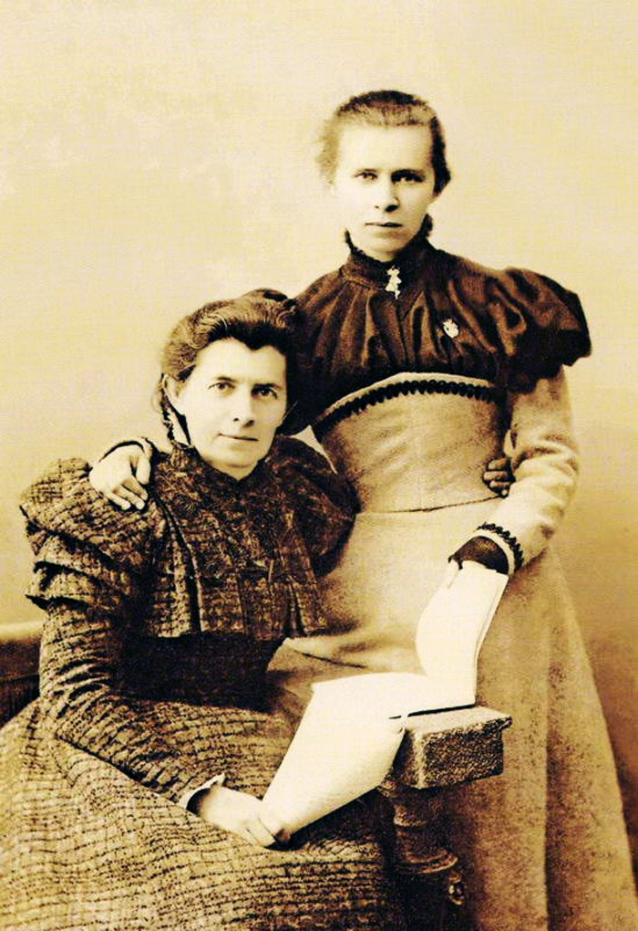

Додаток 2

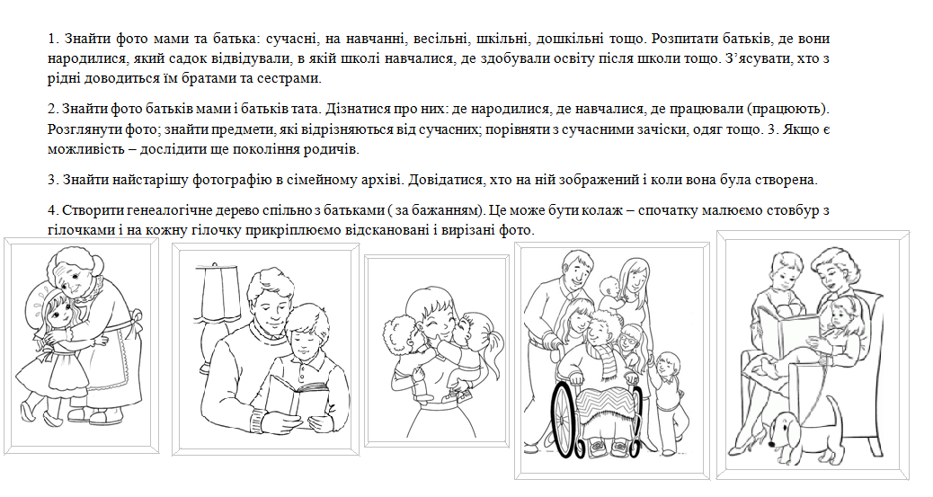
ПЛАН (усі дії можна виконувати з дозволу батьків та під їхнім керівництвом):

Додаток 3
Рекомендації, які можна дати батькам:
1. Родовід починається у вашій родині. Можна, переглядаючи сімейні фотографії мами і тата, розповідати дітям про ваше дитинство, про бабусь, дідусів та інших родичів, знайомити дитину з ними і їхньою молодістю через фото.
2. Разом з дітьми можна переглядати старіші фотографії, розповідати їм про предків, про те, як вони жили, про історичні події в країні в цей час, про костюми, інтереси, пісні та багато іншого, що ви знаєте. У дитини, безсумнівно, з’явиться інтерес, розвиватиметься пам'ять, увага.
3. Разом з дітьми можна показувати фотографії родичам, щоб оживити в них спогади, дізнатися щось нове, записати і зберегти.
4. Можна разом з дитиною створити біографічну картку на кожного родича. Вона складається з фотографії, дати народження, основних періодів і подій з життя, документів. Такі картки буде цікаво виготовляти школярам і підліткам. А можна і всією сім'єю.
5. Можна залучити дитину до створення генеалогічного дерева. З малюком оформити колаж (оригінали фотографій попередньо відсканувати і видрукувати) у вигляді дерева.
6. З наявних у сімейному архіві фотографій, можна оформити фото- або родовідкнигу. Зараз дуже популярні різноманітні арт-книги. Тут будуть зібрані фото та письмовий матеріал, який ви накопичили. Таку книгу зручно і цікаво переглядати з дітьми, не соромно показати гостям.

Додаток 4
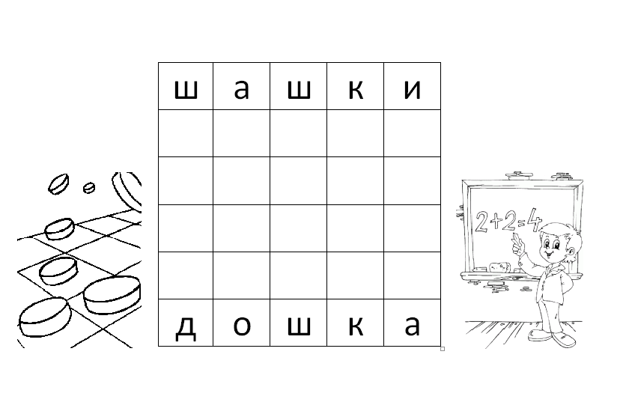

Додаток 5

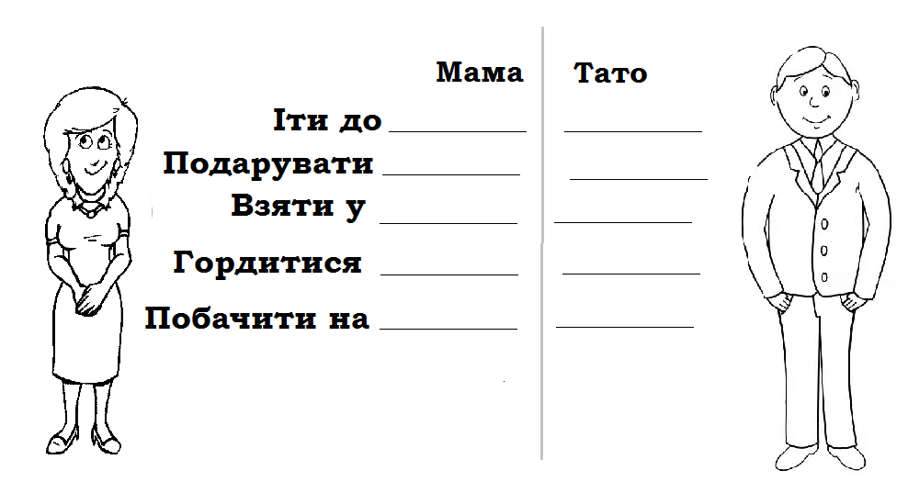

Додаток 6
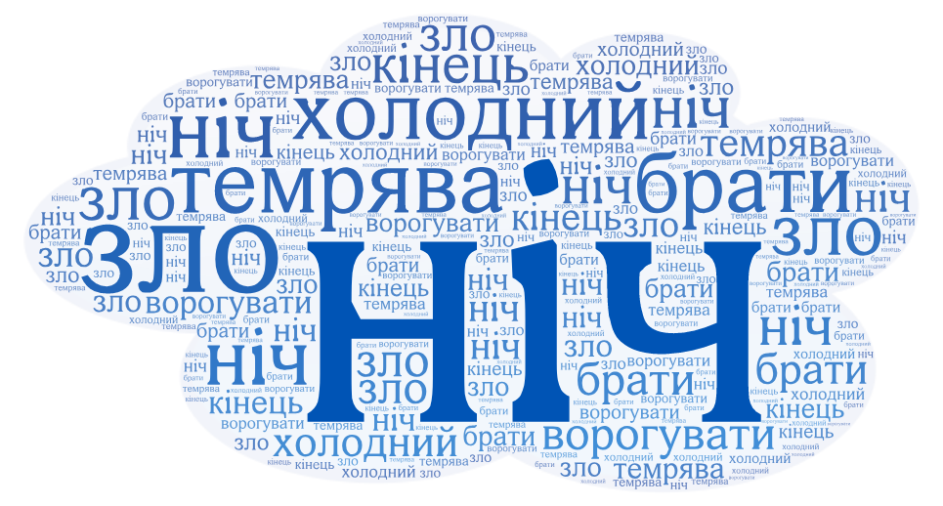

Додаток 7

Гра

Можна гратись залюбки
в гру, що зветься «Навпаки».
Я кажу слівце «далéко»,
а ти кажеш – ___________,
я кажу слівце «ви́соко»,
а ти кажеш – _________.
Я кажу словечко «білий»,
а ти кажеш – _________, (
далі я кажу «повільний»,
ти кажеш – _________.
Я кажу слівце «мовчати»,
а ти – _______________.
Я кажу «розпочинати»,
Кажеш ти – _______________.
Чим цікава гра оця?
Тим, що в ній нема кінця.
Анатолій Григорук

Додаток 8

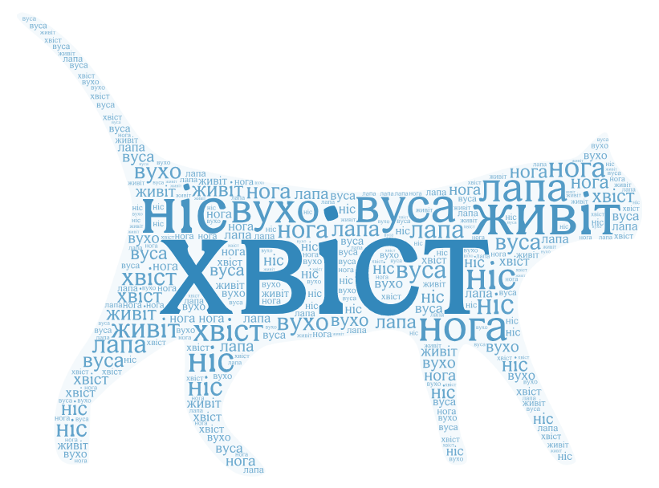

Додаток 9

